Факультет Хімічний
Спеціальність Хімія
5 курс
Викладач Жук Л.П.
Дисципліна Спектральні методи дослідження органічних реагентів
Лекція. 10
Теорії зафарбованості
Вибіркове поглинання світла речовиною, тобто певна специфічність взаємодії світла з речовиною, завжди викликало увагу дослідників. Ця проблема не розв’язана і в теперішній час, незважаючи на велике число робіт і на достатньо успішне розв’язання окремих часткових питань.
Правильне, хоча б якісне, усвідомлення процесів поглинання світла стало можливим тільки після розвитку електронної теорії будови атома й квантової хімії. Правда, в органічній хімії ряд цінних узагальнень відносно зв’язку між будовою й забарвленням був зроблений ще до появи електронної теорії.
Електронна й квантова теорії лише надали певний фізичний зміст деяким уявленням, а в окремих випадках указали принципи розрахунку положення максимуму спектра поглинання або зсув цього поглинання при введенні замісників.
Для обчислень смуг поглинання забарвлених хімічних сполук (виходячи з їх структурних формул) існують квантовомеханічні методи, які в багатьох випадках дають результати, співпадаючі з експериментом. Розрахунки смуг поглинання барвників, молекули яких мають складну (особливо несиметричну) будову, поки важко здійсненні.
Зв'язок між будовою сполук та їх забарвленням
Теорія кольоровості виникла в зв’язку з розвитком хімії синтетичних органічних барвників. Вперше залежність між їх будовою й кольором дослідили К. Ліберман і К. Гребе (1869). О. Вітт припустив в 1876 р. так звану хромофорну теорію, відповідно до якої за колір органічних сполук відповідні групи атомів, які містять кратні зв’язки, наприклад —N=N—, —N=O. Ці групи були названі хромофорами (від грец. chroma — колір і phorós —який несе). Р. Нієцький та англ. хімік Г. Армстронг відзначили (1888) виключну роль хіноїдних хромофорів. Значний вплив на колір органічних речовин, відповідно до хромофорної теорії, мали групи —ОН, —SH, NH₂—, C₆H₅O— и др., названі ауксохромами (від грец. auxo — збільшую). В. А. Ізмаїльський прийшов в 1915 до висновку, що істина будова барвників описується не класичною структурною формулою, а відповідає деякому проміжному стану, названому пізніше мезомерним. Для цього стану характерна делокалізація зв’язків і зарядів атомів в молекулі. Особливо легко така делокалізація відбувається в молекулах, що містять систему спряжених зв’язків в комбінації з розташованими на її кінцях електронодонорними й електроноакцепторними групами. Ця комбінація, характерна практично для усіх типів барвників, обумовлює як легкість поляризації молекул (внаслідок зміщення π-електронів по ланцюгу спряження), так і переходу молекул у збуджений стан. Перше визначає інтенсивність поглинання світла, друге — глибину забарвлення речовини.
Відчуття кольору виникає внаслідок впливу на зоровий нерв електромагнітного випромінення з частотами v в межах 3.8 х 10^{|4}-7.6 х 10¹⁴ Гц, тобто з довжинами хвиль λ 380-760 нм (т. зв. видима частка спектра). Сумарна дія електромагнітних випромінень в усьому вказаному інтервалі викликає відчуття білого кольору, відсутність певного інтервалу довжин хвиль - забарвленого. В таблиці наведені приблизні межі інтервалів довжин хвиль монохроматичних світлових променів (так звані спектральні кольори) й додаткові кольори, які виникають в зоровому апараті, якщо з білого променя вилучається (поглинається) будь-який з спектральних кольорів.
Приблизні межі основних кольорів спектра
λ, нм | Спектральній колір | Додатковий колір
400-435 | Фіолетовий | Зеленувато-жовтий
435-480 | Синій | Жовтий
480-490 | Зеленувато-синій* | Оранжевий
490-500 | Синювато-зелений* | Червоний
500-560 | Зелений | Пурпуровий
560-580 | Жовтувато- зелений | Фіолетовий
580-595 | Жовтий | Синій
595-605 | Оранжевий | Зеленувато-синій*
605-730 | Червоний | Синювато-зелений*
730-760 | Пурпурний | Зелений
*Блакитний
Біле тіло практично цілком відбиває промені усієї видимоі частки спектра, чорне - цілком поглинає їх, сіре - поглинає усе промені приблизно однаково, але не повністю, кольорове - вибірково поглинає деякі з них.
Енергія Е електромагнітного випромінення визначається рівнянням Планка: E=hv=hc/λ (h - стала Планка; с - швидкість світла; λ - довжина хвилі) й складає для видимої частки спектра ~ 158-300 кДж/моль. Для того щоб сполука була забарвлена, енергія збудження його молекули ΔE= E'- Е⁰ (Е⁰ и E' - енергія молекули відповідно в основному і збудженому станах) повинна лежати в цих межах (при ΔE > 300 кДж/моль поглинання відбувається в УФ, при ΔE < 158 кДж/моль - в ІЧ частках спектра). Вказаним значенням енергії збудження відповідають переходи між різними електронними рівнями енергії молекул.
Поглинання світла речовиною характеризується кривою поглинання, яка будується на основі вимірювання інтенсивностей поглинання світла певних довжин хвиль, обчислених за законом Бугера-Ламберта-Бера: I= I₀exp(-εCL), де I₀ и I -інтенсивності світлового променя до і після проходження через розчин речовини; С - молярна концентрація речовини; L - товщина шару розчину; ε- молярний коефіцієнт поглинання, або екстинкції, характерний для кожної речовини. Якщо крива поглинання побудована в координатах ε-λ, то положення її максимума на осі абсцис (λ_{макс}) характеризує спектральний колір і є мірою енергії збудження, а положення максимума на осі ординат ε_{макс} - інтенсивність забарвлення й є мірою імовірності електронного переходу.
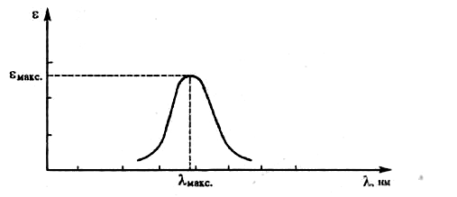
Рис. Спектральна крива поглинання.
Із зменшенням енергії збудження λ_{макс} зміщується в довгохвильову частину спектру, при цьому забарвлення змінюється від жовтої до оранжевої, червоної і т. д.; така зміна кольору називається його поглибленням або батохромним зрушенням; збільшення енергії збудження, що приводить до зсуву λ_{макс} в короткохвильову область і зміні забарвлення в зворотній послідовності, називається підвищенням кольору або гипсохромным зрушенням. Зміни в електронних спектрах поглинання характеризуються або збільшенням поглинання (гіперхромний ефект), або його зменшенням (гіпсохромний ефект). При одноелектронному переході смуга поглинання в електронному спектрі характеризується трьома основними параметрами: максимальним значенням молярного коефіцієнта світлопоглинання ε_{макс}, хвильовим числом випромінювання (або довжиною хвилі λ_{макс}), що поглинається, відповідним ε_{макс}, і ефективною шириною смуги поглинання (напівширина смуги поглинання на половині її висоти).
Для забарвлених комплексних з'єднань зазвичай можна встановити, чи є центром (хромофором), що поглинає світло, іон металу або ліганд. Наприклад, саліцилова кислота утворює міцні комплекси з Al³⁺, In³⁺, Ga³⁺, Fe³⁺, Cu²⁺ і іншими металами. Проте перші три комплекси безбарвні, саліцилат заліза (при рН~7) червоний, а саліцилат міді зелений (суміш моно- і дисаліцилатів міді). Це дає підставу стверджувати, що в останніх двох комплексах хромофором є іон металу. По спектрах поглинання в ультрафіолеті також видно, що смуга поглинання саліцилової кислоти лише дуже мало зрушується при утворенні комплексу з алюмінієм.
Навпаки, у таких реактивів, як алізарин, дифенілтіокарбазон і т. п., якщо тільки вони утворюють комплекси з яким-небудь металом, ці комплекси завжди забарвлені. Очевидно, що хромофором тут є органічний ліганд.
У хімії органічних речовин, зокрема в хімії барвників, давно був встановлений зв'язок між забарвленням і ланцюгом простих і подвійних зв'язків, що чергується, в молекулі (ланцюг сполучення). У неорганічній хімії питання йде значно складніше, оскільки тут, мабуть, є різні типи процесів поглинання світла. Так, поза сумнівом, характер зв'язку складу речовини з поглинанням ним світла різний для таких різних речовин, як сульфід ртуті, иодид ртуті, дитизонат ртуті, берлінська блакить, роданід заліза, саліцилат заліза і так далі

Теорія забарвлення органічних сполук (електронна)
Електронній теорії кольоровості передували раніші теорії. Однією з перших була хромофорно-ауксохромная теорія О. Вітта (1876), згідно якої забарвлені з'єднання містять ненасичені групи, - хромофори (наприклад, N=N, NO₂, NO, CH = CH, C = O), відповідальні за колір органічних сполук (такі з'єднання називаються хромогенами), і електронодонорні групи, - ауксохроми (наприклад, ОН, SH, NH₂, NHR, NR₂), що підвищують інтенсивність забарвлення. Не дивлячись на те, що теорія Вітта застаріла, запропонована ним термінологія використовується в сучасній хімії барвників. Хіноїдна теорія кольоровості, створена Г. Армстронгом і Р. Нієцьким (1887), пояснювала появу забарвлення перегрупуванням ароматичного (бензоїдного) ядра в хіноїдне.
Найбільш близька до сучасної теорії кольоровості теорія Г. Льюїса (1916), по якій колір обумовлений селективним поглинанням світла валентними електронами, частоти яких синхронні з відповідною частотою світлових коливань.
Першорядне значення в процесах поглинання світла молекулами органічних сполук має різниця енергій їх граничних молекулярних орбіталей (ГМО) - вищою зайнятою і нижчою вільною, оскільки перехід електронів з однією орбіталі на іншу зазвичай обумовлює довгохвильову смугу поглинання, лежачу у видимій частині спектру і визначаючу колір з'єднання. Рівні ГМО залежать від характеру електронів, що входять до складу молекули. Для Н₂ і парафінів, що містять тільки σ-зв’язки С — Н і С — С, енергія збудження для переходу σ→ σ* складає (кДж/моль): 1090 (Н₂₎, 1000 (СН₄), 890 (С₂Н₆), що відповідає поглинанню в дальній УФ області (λ_{макс} 110, 120 і 135 нм відповідно.). Такі з'єднання безбарвні. Для молекул вуглеводнів з ізольованими π- зв’язками з'являється можливість π → π* -переходу; при цьому енергія збудження знижується і складає, наприклад, для етилену 739 кДж/моль, що відповідає поглинанню в дальній УФ області (λ_{макс} 162,5 нм). Такі з'єднання також безбарвні. Інше явище спостерігається для вуглеводнів із зв'язаними подвійними зв'язками, у яких π -електрони делокалізовані. Із збільшенням вуглеводневого ланцюга рівні енергії ГМО зв'язаних π – зв’язків розщеплюються і з'являються нові рівні, перехід між якими вимагає менших витрат енергії в порівнянні з етиленом. Так, для бутадієну енергії π→ π*-переходу 553 кДж/моль, що відповідає поглинанню при λ_{макс} 217 нм (тобто в ближньому ультрафіолеті). Одночасно значно зростає інтенсивність смуг поглинання. У міру подовження зв'язаного ланцюжка відбувається подальше зближення рівнів ГМО, внаслідок чого має місце систематичний зсув смуги поглинання в довгохвильову частину спектру і поява забарвлення.
Аналогічну дію надає збільшення замкнутої (ароматичною) системи зв'язаних π- зв’язків, особливо якщо її окремі ланки розташовані лінійно, що забезпечує можливість делокалізації π-електронів.
Зміщення смуги поглинання в довгохвильову частину спектру відбувається також за наявності в зв'язаній системі як електронодонорних, так і електроноакцепторних замісників, які підсилюють делокалізацію π-електронів у основному стані, що приводить до зближення їх ГМО і поглибленню кольору. Важливим чинником впливу електронодонорних і електроноакцепторних замісників на електронний спектр поглинання є зняття заборон по симетрії на вірогідність електронних переходів. Наприклад, у бензолу перші два довгохвильові електронні переходи заборонені по симетрії.
Таблиця. Енергії збудження і довгохвильові смуги поглинання аліфатичних і ароматичних вуглеводнів
З'єднання | ΔE  кДж/моль | λ_{макс}  нм | Колір
Бутадієн СН₂ = СНСН= СН₂ | 553 | 217 | Бесцв.
Гексатрієн СН₂ = СНСН= СНСН= СН₂ | 481 | 260 | То ж
Октатетраєн СН₂ = СН(СН= СН)₂СН= СН₂ | 397 | 302 | То ж
Лікопін {(СН₃)₂С = СН(СН₂)₂С(СН₃) = СН[СН = СНС(СН₃) = СН]_{2СН} = }₂ | 237 | 506 | Яскраво-червоний
Бензол 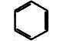 | 471 | 255 | Бесцв.
Нафталін 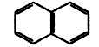 | 383 | 275 | То ж
Антрацен 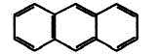 | 324 | 370 | То ж
Тетрацен 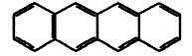 | 261 | 460 | Жовтий
Пентацен 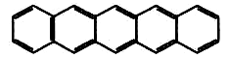 | 207 | 580 | Синій
Гексацен 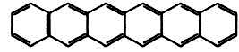 | 173 | 693 | Блакитний
Перилен 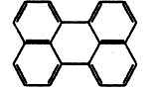 | 278 | 432 | Жовтий
Терилен 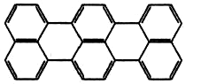 | 232 | 518 | Пурпурний
Коронен 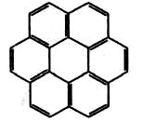 | 292 | 411 | Жовтий
Таблиця. Довгохвильові смуги поглинання різних органічних сполук
З'єднання | λ_{макс},нм
Бензол C₆Н₆ | 255
Нітрозобензол C₆H₅NO | 280
Анілін С₆Н₅NН₂ | 282
Диметиланілін C₆H₅N(CCH₃)₂ | 297
4-Нітрозодіметнланілін (CH₃)₂NC₆H₄NO | 420,5
Введення замісників знімає заборону і збільшує інтенсивність поглинання світла. Так, молярний коефіцієнт поглинання (ε_{макс}) фенолу в ~ 7, аніліну в 8, нітробензолу в 45, 4-нітрофенолу в 56, 4-нітроаніліну в 72 рази більше ε_{макс} бензолу (для довгохвильових максимумів). Вплив замісників може бути посилений або ослаблений іонізацією. Так, в кислому середовищі посилюються електроноакцепторні властивості карбонільної групи в результаті приєднання протону і появи ефективного позитивного заряду
електронодонорні властивості аміногрупи унаслідок переходу азоту в новий валентний стан зникають у лужному середовищі посилюються електронодонорні властивості гідроксигрупи завдяки тому, що кисень набуває ефективний негативний заряд_
Таблиця. Довгохвильові смуги поглинання іонізованих молекул
З'єднання | λ_{макс}, нм
Бензол С₆Н₆ | 255
Фенол С₆Н₅ОН | 275
Фенолят-аніон С₆H₅О⁻ | 289
Анілін C₆H₅NH₂ | 282
Анилиний-катіон C₆H₅NH⁺₃ | 253
4-Нітрофенол О₂NС₆H₄ОН | 315
4-Нітрофенолят-аніон O₂NC₆H₄O⁻ | 400
Посилення електронодонорних і електроноакцепторних властивостей одночасно з поглибленням кольору збільшує і інтенсивність поглинання. Для 4-нітрофенолят-аніона ε_{макс} у ~ 1,9 разу перевершує ε_{макс} 4-нітрофенола. Навпаки, втрата електронодонорних властивостей аміногрупи в результаті іонізації в кислому середовищі приводить до зменшення інтенсивності поглинання: якщо ε_{макс} аніліну в 8 разів більше, ніж ε_{макс} бензолу, то анілиній-катіон поглинає практично з тією ж інтенсивністю, що і бензол. Кольоровість органічних сполук пов'язана з їх приналежністю до альтернантних або неальтернантних систем. Так, введення в молекулу альтернантного вуглеводня електронодонорного замісника (напр., в положення 1 або 2 нафталін) завжди викликає батохромне зрушення смуги поглинання, для неальтернантных вуглеводнів ця закономірність не дотримується; наприклад, введення групи СН₃ в молекулу азулену ( λ_{макс} 580 нм) може привести до батохромного зрушення (у положення 1 або 3 - до 608 нм, а в 5 або 7 - до 592 нм) або до гіпсохромного (у положення 2 - до 566 нм, 4 або 8 - до 568 нм, а в 6 - до 565 нм).
Має значення також приналежність органічних сполук до парних або непарних альтернантних систем. Парні альтернантні вуглеводні в основному стані містять парне число електронів, що заповнюють і попарно всі зв'язують σ- і π-молекулярні орбіталі (МО), енергія яких менше енергії орбіталей атомів, що входять до складу молекули. Молекули непарних альтернантних вуглеводнів в електрично нейтральному стані (радикали) містять непарне число електронів, що заповнюють попарно всі зв'язуючі МО, і один неспарений електрон, який знаходиться на так званій незв'язуючій орбіталі (НМО), остання за своєю природою є π-орбіталлю. Якщо частинка є молекулярним аніоном, на НМО знаходиться електронна пара, якщо ж частинка є молекулярним катіоном, ця орбіталь залишається вакантною. У наближенні лінійної комбінації атомних орбіталей коефіцієнт при орбіталях всіх непомічених атомів дорівнюють нулю, а для помічених (мітять тільки непарні атоми) - мають кінцеві значення, тобто для електронів, що знаходяться на НМО, електронна щільність зосереджена тільки на помічених атомах, тоді як на нижчій вільній МО (НСМО) вона розподілена рівномірно по всіх помічених і непомічених атомах.
Ці особливості НМО виявляються при введенні в молекули ароматичних з'єднань гетероатомів. Так, якщо до центрального атома З (непоміченому) молекули синього гідролу Міхлера (формула I; R = H, λ_{макс} 603,5 нм) приєднується група NH₂, енергія НМО не змінюється, енергія ж НСМО підвищується, в результаті збільшується енергія збудження (ΔE₂>ΔE₁) і смуга поглинання зміщується гіпсохромно до λ_{макс} 420 нм (I; R= NH₂; жовтий аурамін).
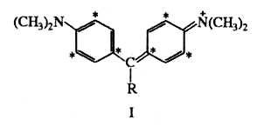
Одночасно з'являється нова n-орбиталь, на якій розміщується неподілена електронна пара атома групи NH₂, її енергія нижче за енергію НМО унаслідок більшої електронегативності атома N в порівнянні з атомом С і виникає n→π* перехід, що обумовлює появу нової смуги поглинання з λ_{макс} 372 нм (УФ область). Виникає так звана розгалужена (або що конкурує) зв'язана система (2 електронодонорних і 1 електроноакцепторний замісник). Якщо ж знизити електронодонорні властивості групи NH₂ ацетилюванням, конкурентоспроможність її зменшується, довгохвильова смуга поглинання знову зміщується батохромного майже до рівня гідролу Міхлера (до λ_{макс} 590 нм) і відновлюється синій колір.
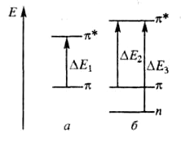
Рис. Рівні енергії НМО і НСМО і електронні переходи в молекулах гідролу Міхлера (а) і аураміну (б).
У випадку, якщо 2 найближчих один до одного атома З в бензолових кільцях гідролу Міхлера замкнути через електронегативні атоми N або О, утворюється з'єднання формули II. При цьому енергія НМО не змінюється, а енергія НСМО підвищується, що приводить до зсуву довгохвильової смуги поглинання до 550 нм у разі X = О (пурпурний піронін) і до 488 нм у разі X = NH (акридіновий оранжевий).
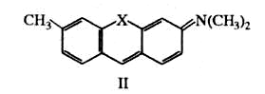
Великий вплив на поглинання світла органічних сполук роблять просторові чинники, що приводять до спотворень форми молекул. При цьому істотне значення має характер спотворення. Якщо молекула перестає бути плоскою, то відбувається зрушення λ_{макс} в короткохвильову область, тобто колір підвищується; якщо ж відбувається зміна валентних кутів без істотного порушення плоскої форми молекули, то має місце поглиблення кольору. У першому випадку причина підвищення кольору пов'язана з частковим або повним відокремленням окремих ділянок ланцюга сполучення унаслідок порушення копланарності молекули з-за повороту одних її частин по відношенню до інших навколо простий зв'язку. Наприклад, молекули дигідрофенантрену (III; λ_{макс} 267 нм) і перилену (IV; λ_{макс} 432 нм), що мають плоску форму, поглинають світло в більш довгохвильовій області, ніж біфеніл (V; λ_{макс} 251,5 нм) і бінафтил (VI; λ_{макс} 291 нм), у яких можливий поворот навколо біарильного зв'язку, що порушує сполучення -електронів двох ароматичних ядер.
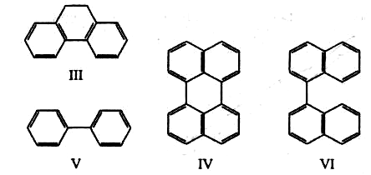
З тієї ж причини з двох аналогічних азобарвників похідне бензидинсульфона (VII; синій) забарвлене глибшим, ніж похідне бензидину (VIII; коричнево-червоний).
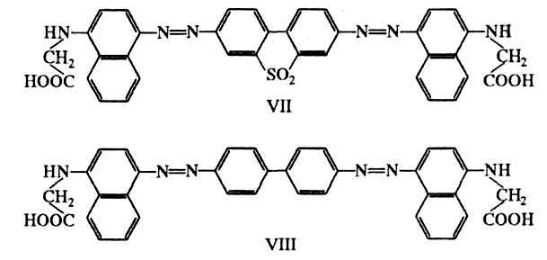
У азобарвнику IX введення замісників в орто-положення до діалкіламіногрупи порушує сполучення неподіленої пари азоту з π -системою, що приводить до підвищення кольору. Наприклад, IX (R=H) поглинає при λ_{макс} 475 нм; при R = СН₃ або ізо-С₃Н₇ λ_{макс} 438 і 420 нм відповідно; одночасно зменшується інтенсивність поглинання в 1,5 і 1,7 разу.
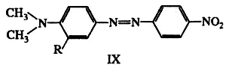
При спотворенні кутів між напрямами зв'язків атомів без значного порушення плоскої структури молекули сполучення π-електронів істотно не порушується, але виникаюча напруга зближує рівні енергії молекули в основному і збудженому станах, знижуючи тим самим енергію збудження. Так, введення в центральну метиновую групу монометинціаніну (X; R = Н; λ_{макс} 425 нм) метильної групи (X; R = CH₃; λ_{макс} 465 нм), що створює просторові утруднення, викликає поглиблення кольору при одночасному падінні інтенсивності поглинання майже удвічі.
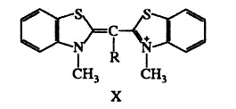
Великий вплив на колір органічної сполуки надає присутність в його структурі металу. При утворенні комплексу створюються нові можливості електронних переходів, що обумовлюють появу нових смуг поглинання в спектрах комплексів. Поява цих смуг пов'язана з перенесенням електрона з вищої зайнятої МО (ВЗМО) органічної молекули (ліганду) на вільну атомну орбіталь металу, з переходом d-електрона металу на НВМО ліганду (d→π*-перехід), а також з можливістю d→d переходу, який виникає завдяки зняттю виродження з вакантних d-орбиталей металу під впливом поля ліганду. Зазвичай d→d переходи істотно на колір комплексів не впливають, оскільки їх смуги переважно знаходяться в ІЧ області спектру.
В хімії барвників як металів-комплексоутворювачі найчастіше використовують Cr, Cu, Ni, Co, Fe, Al в різних ступенях окислення, зазвичай 2 або 3. При утворенні внутрішньокомплексних з'єднань атом металу входить в стійкий 5- або 6-членний цикл; при цьому він зв'язується з двома різними атомами, один з яких віддає йому неподілену пару електронів (донорно-акцепторний, або координаційний, зв'язок). Якщо ці електрони беруть участь в системі сполучення π-зв'язків, відповідальних за поглинання світла, комплексоутворення супроводиться поглибленням кольору, наприклад колір з'єднань XI змінюється від оранжевого до зеленого при утворенні комплексу з Fe, до оливкового - з Сr, до червоно-коричневого - із Со.
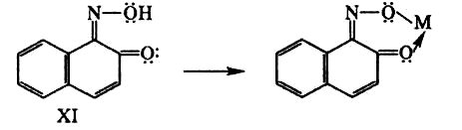
У випадку, якщо неподілені пари електронів не входять в систему зв'язаних подвійних зв'язків, відповідальних за виникнення забарвлення, комплексоутворення збільшує стійкість забарвлень до різних дій (світла, тепла і ін.).
Комплекси металів з барвниками
Причини зрушення спектрів поглинання при утвоенні комплексів металів із забарвленими органічними реактивами доволі складні. Можна зробити наступний найбільш загальний, хоча тільки якісний, висновок. Будь-який процес, який приводить до збільшення полярності на кінцях ланцюга сполучення, викликає зрушення смуги поглинання до довгохвильової області.
Спроби кількісного обліку впливу комплексоутворення на зрушення спектрів поглинання нечисленні і дають лише загальну картину явища. При взаємодії катіона металу з органічним реактивом кислотного характеру, природно, виникає зрушення ланцюга сполучення π-електронів. Порушення електронної системи забарвленого реактиву особливе сильно при утворенні хелатного зв'язку, який, як відомо, збільшує міцність комплексу.
Утворення комплексу забарвленого реактиву з катіоном металу часто аналогічно появі ауксохрому в ланцюзі сполучення. Тому деякі дослідники приймають, що при утворенні одного нового циклу за участю іона металу в систему спряжених зв'язків включається ще одна ланка. Це дозволяє пояснити звичайний напрямок зрушення смуги поглинання при комплексоутворенні.
Проте кількісні розрахунки не можуть бути виконані, оскільки, зрозуміло, немає підстав рахувати комплексоутворення з металом кількісно рівнозначним утворенню нової ланки -С = С- зв'язків. Далі відомо, що різні метали дають різне зрушення смуги поглинання. Питання про специфічний вплив окремих металів розглянуте на підставі теорії моделі електронного газу. Приймається, що електронний газ знаходиться в енергетичному ящику, довжина якого дорівнює довжині ланцюга сполучення. Виведена наступна формула для довжини хвилі першої довгохвильової смуги поглинання:
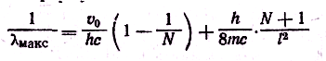
де v₀ — амплітуда потенціалу уздовж ланцюга сполучення; h — стала Планка; с — швидкість світла; m — маса електрона; l — довжина однієї ланки; N — загальне число електронів, що беруть участь в сполученні або, що те ж, число ланок в ланцюзі сполучення.. Величина v₀ залежить від ряду вельми важко визначаємих елементарних властивостей реагуючого металу. Напівемпіричним шляхом зроблений висновок, що величина λ_{макс} повинна залежати від ступеня іонності зв'язку металу з лігандом. У свою чергу ступінь іонності зв'язку залежить від радіусу іона, якщо порівнювати іони з схожою будовою електронної оболонки. Чим більше радіус іона металу, тим більше зрушення λ_{макс} комплексу в порівнянні з кислотною формою реактиву і тим більше наближається λ_{макс} комплексу до λ_{макс} вільного аніона реактиву. Для ілюстрації розглянуті комплекси фенілфлуорону:
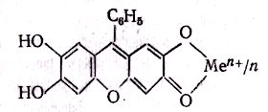
Для комплексів фенілфлуорону з чотиривалентними металами спостерігається наступна залежність:
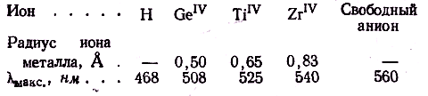
Потрібно відзначити, що ті ж якісні висновки можна отримати із звичайних положень теорії органічних барвників. Дійсно, всяке зменшення зрушення π-електронів робить ланцюг сполучення менш збудливим, тобто приводить до зсуву λ_{макс} убік коротших хвиль. Крупний іон цирконію слабо притягає вільні електрони, що знаходяться в кінці зв'язаного ланцюга аніона, тому спектр поглинання комплексу цирконію мало відрізняється від спектра поглинання вільного аніона фенілфлуорону. Радіус іона титану менший, ніж радіус іона цирконію; тому титан сильніше притягає електрони і λ_{макс} титанового комплексу більш зрушена в короткохвильову частину в порівнянні з цирконієвим комплексом і так далі
Проте загалом питання про вплив будови валентних орбіталей атома металу на хромофорні властивості ліганду значно складніше. Названі вище прості співвідношення нерідко порушуються з різних причин, зокрема тому, що іноді реагують не вільні іони металу, а їх гідролізовані форми і тому подібне Порушення простих закономірностей видно, наприклад, з даних для алізаринатів ряду металів:
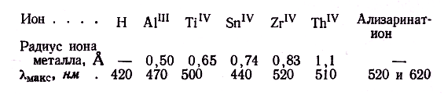
Таким чином, як і для фенілфлуоронатів, смуга поглинання молекул реактиву зрушується в довгохвильову сторону при збільшенні радіусу іонів. Проте ця залежність не є загальною; особливо різким виключенням служить олово.
Загальні уявлення органічної хімії про властивості ланцюга сполучення часто дозволяють якісно, але надійно оцінювати хромофорні властивості реактивів. Нижче розглянуті три найбільш типових випадки взаємодії іонів металів з забарвленими реактивами.
а) Перш за все необхідно мати на увазі, що далеко не всі процеси комплексоутворення викликають зміну кольору забарвленого реактиву. Якщо комплексоутворення відбувається в значній мірі за рахунок бічних груп реактиву і мало зачіпає стан електронів ланцюга сполучення, тоді забарвлення комплексів мало відрізняється від забарвлення реактиву. Наприклад, азо-барвники — похідні саліцилової кислоти не змінюють свого жовтого кольору при утворенні комплексів з алюмінієм і подібними до нього металами:
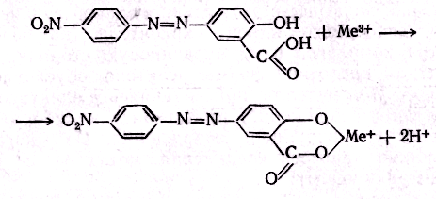
Не змінюється також колір триарилметановых фарбників при утворенні їх з'єднань з ацидокомплексами металів. Так, катіон кристалічного фіолетового майже не змінює будови свого ланцюга сполучення залежно від того, чи є протилежним іоном аніон хлоруабо аніон TaF₆⁻ (або інші подібні іони):
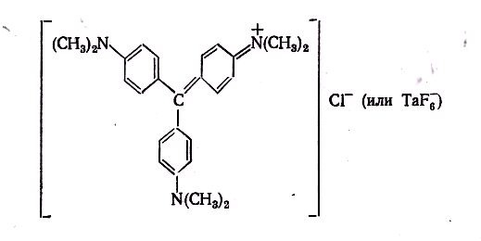
Змінюються лише інші властивості: хлорид кристалічного фіолетового малорозчинний в бензолі або толуолі, а фторотанталат кристалічного фіолетового легко екстрагується бензолом; екстракт має майже той же спектр поглинання, що і водний розчин хлориду кристалічного фіолетового.
В той же час в більш концентрованій соляній кислоті утворюється сіль ще по одній амінній групі кристалічного фіолетового. Це приводить до «нерівноцінності» всіх три диметиламінних груп, тобто до певної локалізації електронної системи. Така електронна система важче збудлива, тому спектр поглинання комплексу зрушується в короткохвильову область (катіон зеленого кольору). Ще більше зрушення відбувається при утворенні тризаміщеної солі. Відповідний катіон кристалічного фіолетового має жовтий колір. Обидва останні катіони не дають з'єднань з ацидокомплексами металів.
б) Найбільш загальним є комплексоутворення катіона металу з кислотним барвником з наступною зміною забарвлення. Смуга поглинання комплексу зрушена в довгохвильову сторону в порівнянні із спектром молекулярної (кислотною) форми реактиву; найчастіше це зрушення не таке сильне, як при утворенні вільного аніона барвника (натрієвої солі). Зрушення спектру комплексу в довгохвильову сторону, порівняно із спектром кислотної форми реактиву, обумовлений наступним процесом. Іон металу, приєднуючись до електронегативного кінця ланцюга сполучення, притягає до себе електрони і таким чином подовжує ланцюг сполучення. З численних прикладів можна привести з'єднання металів з алізарином (1,2-диоксиантрахиноном):
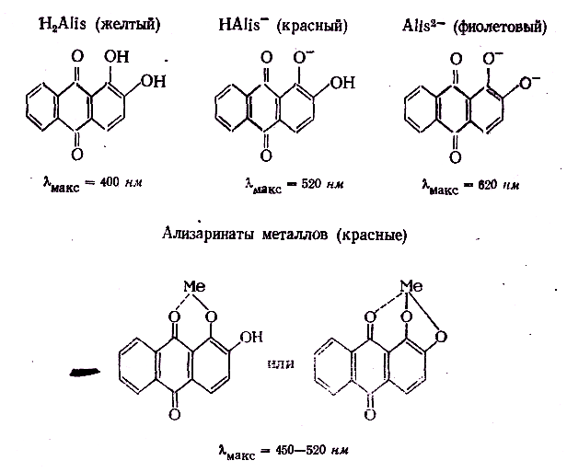
У тих випадках, коли утворюється комплекс алізарину з перехідним металом, що має власну хромофорну дію, смуга поглинання змінюється складніше; очевидно, при цьому в ланцюг сполучення включається складна електронна система перехідного металу.
в) Рідкіснішим, але все таки досить поширеним випадком є зворотній або взагалі складніший напрям зрушення смуги поглинання реактиву при комплексоутворенні. Такі явища нерідко спостерігаються у азобарвників або інших барвників з дзеркально-симетричною будовою. Причину і характер зміни забарвлення при утворенні простих іонів барвників (натрієвих солей) і комплексів можна показати на таких прикладах:
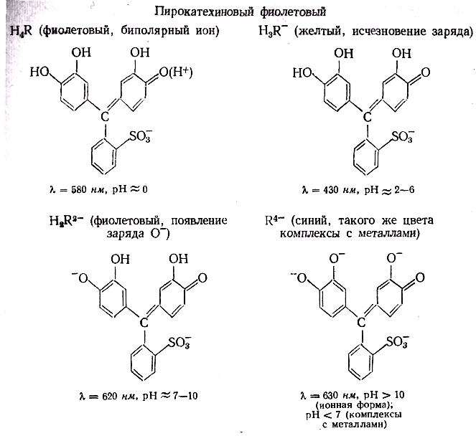
Таким чином, для пірокатехінового фіолетового відщеплення першого Н⁺-іона, тобто утворення першої аніонної групи, зсуває смугу не до довгих, а навпаки, до коротких хвиль, що обумовлене зменшенням заряду на одному з кінців ланцюга сполучення. Аніони, що утворюються в наступних ступенях дисоціації, а також комплекси з металами, за формою смуг поглинання близькі до молекулярної форми (біполярного іона). Як ясно з приведених даних, застосування подібних реактивів вимагає особливої уваги до рН. Значення рН має бути таким (pH>pК₁₎, щоб молекулярна форма перейшла в першу іонну форму, інакше комплексоутворення мало змінюватиме забарвлення розчину. В той же час належний бути рН< pК₃ (або pК₄₎, щоб не відбулося утворення H₂R₂⁻-, HR₃⁻- і R₄⁻-ионов, які заважають визначенню металів своїм власним забарвленням.
Аналогічна залежність спостерігається для ряду азобарвників, до яких належать багато важливих металлохромних індикаторів, як еріохром чорний, піридилазонафтол і багато інших. Схематично зміни будови і кольору можна представити таким чином, маючи на увазі під бензоловими ядрами складніші ароматичні угрупування, часто з такими замісниками, як нітрогрупа, сульфогоупа і тому подібне
